**TAREA/EVALUACION DE APRENDIZAJE UNIDAD 2 N° DE GUÍA: 14**

ASIGNATURA: ARTES VISUALES

NOMBRE ESTUDIANTE: ______________________________________________________

CURSO: ______________________________ LETRA: ______ FECHA: __________________

O.A: Crear trabajos de arte y diseños a partir de sus propias ideas y de la observación del: › entorno cultural: el hombre contemporáneo y la ciudad › **entorno artístico: el arte contemporáneo** y el arte en el espacio público (murales y **esculturas**)

Objetivo de la clase: Objetivo de la clase: Identificar las principales características de la escultura contemporánea

¿Qué aprendimos hoy?

Te presento el ticket de salida, acá aparecerán preguntas 3 preguntas que deberás responder en el espacio en blanco que aparece al lado de cada preguntas.

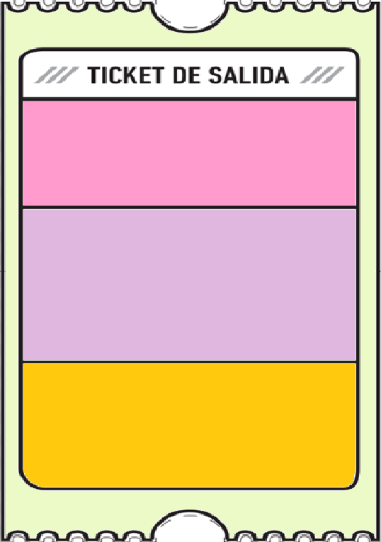

1. ¿Qué herramientas crees que utiliza principalmente un escultor en piedra?

3.

2.

2. ¿ Consideras que la escultura fue importante para el arte? Fundamenta tu respuesta.

3. ¿Qué dudas te quedaron de la clase de hoy?

Anótalas y recuerda enviarme un correo